Факультет Программной Инженерии и Компьютерной Техники

Лабораторная работа №6

Обмен данными с ВУ по прерыванию

Вариант 16607

Выполнил:

Григорьев Даниил Александрович

Группа P3116

Преподаватель:

Ткешелашвили Нино Мерабиевна

Содержание

Задание 3

Описание программы 5

Область представления 5

Трассировка программы 9

Вывод 11

# Задание

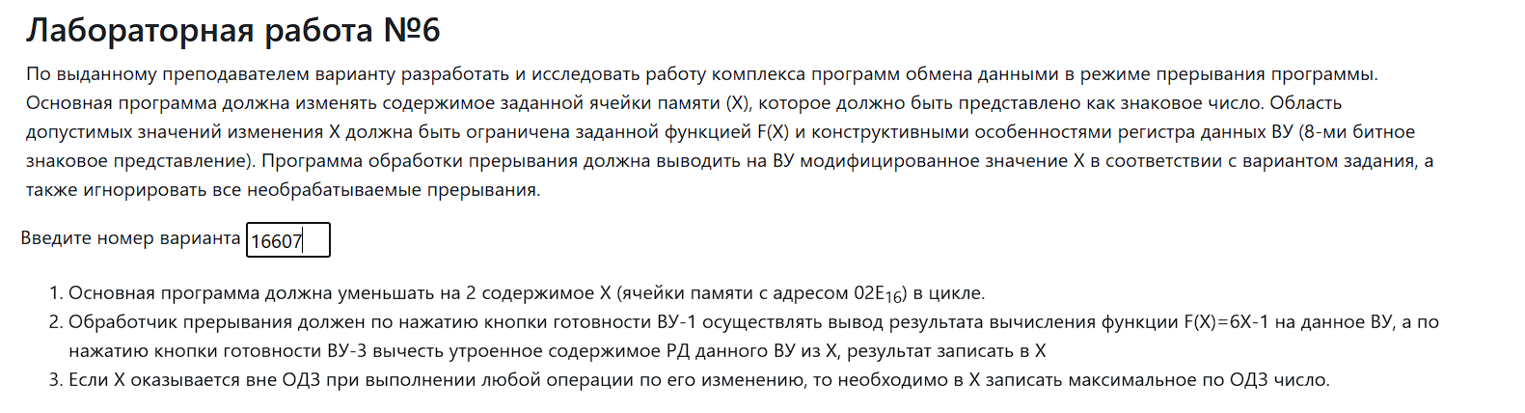По выданному преподавателем варианту разработать и исследовать работу комплекса программ обмена данными в режиме прерывания программы. Основная программа должна изменять содержимое заданной ячейки памяти (Х), которое должно быть представлено как знаковое число. Область допустимых значений изменения Х должна быть ограничена заданной функцией F(X) и конструктивными особенностями регистра данных ВУ (8-ми битное знаковое представление). Программа обработки прерывания должна выводить на ВУ модифицированное значение Х в соответствии с вариантом задания, а также игнорировать все необрабатываемые прерывания.

**Программа на ассемблере**

ORG 0x0

V0: WORD $default, 0X180

V1: WORD $int1, 0X180

V2: WORD $default, 0x180

V3: WORD $int3, 0x180

V4: WORD $default, 0X180

V5: WORD $default, 0X180

V6: WORD $default, 0X180

V7: WORD $default, 0X180

default: iret ; обработка прерывания по умолчанию

ORG 0x2e

x: word 5

max: word 0x015

min: word 0xffeb

tmp: word 0x0

org 0x40

start:  di

        cla

        OUT 0x1 ; запрет прерываний

        OUT 0x5

        OUT 0xB

        OUT 0xD

        OUT 0x11

        OUT 0x15

        OUT 0x19

        OUT 0x1D ; последний запрет прерываний

        LD #0x9 ; Загрузка в аккумулятор MR (1000|0001=1001)

        OUT 0x3 ; Разрешение прерываний для 1 ВУ

        LD #0xB ; Загрузка в аккумулятор MR (1000|0011=1011)

        OUT 0x7 ; Разрешение прерываний для 3 ВУ

        ei

       jump main

main: di ; запрет прерываний

    ld $x

    sub #2 ; вычитание 2 из x

    call check

    st $x ; сохранение результата в x

    ei

    jump main

check:

    cmp $min

    bpl check_max

    bmi ld_max

    check_max:

    cmp $max

    beq return

    bmi return

    bpl ld_max

    ld_max: ld $max

    return:

    ret

int1: ; обработка прерывания на ву-1

    ld $x

    nop

    asl

    asl

    add x

    add x

    dec

    nop

    out 0x2

    iret

int3: ; обрабокта прерывания на ву-3

    in 0x6

    nop

    st $tmp

    add $tmp

    add $tmp ;умножение на 3

    neg

    add x

    call check ; проверка на переполнение

    st x

    nop

    iret

**; если мы обрабатываем прерывание ву 1 и во время обработки прерывания ву 3 нажал готовность, прервется ли выполнение обработки прерывания ву 1 и если не прервется, то на какой команде начнется обработка ву-3**

**Область допустимых значений**

-128<= 6x-1 <= 127

-127<=6x<=128

-21<=x<=21

21 = 0x15

-21 = 1111.1111.1110.1011 = 0xffeb

Число x ϵ [0xffeb, 0x15]

**Расположение данных в памяти**

Вектор прерываний 0x000-0x00f

Переменные 0x02e-0x030

Программа: 0x040-0x79

**Область представления:**

X, min, max – знаковое 16-ричное число

DR КВУ – 8-ми разрядное целое знаковое число

**Вывод**

В ходе выполнения лабораторной работы я изучил обмен данными с ву-1 и ву-3 в режиме прерываний, также изучил цикл прерывания и циклы исполнения новых команд. Также закрепил знания в написании программ на ассемблере БВЭМ.

**Методика проверки программы:**

Проверка обработки прерываний:

1. Загрузить текст программы в БЭВМ.

2. Заменить NOP по нужному адресу на HLT.

3. Запустить программу в режиме РАБОТА.

4. Установить «Готовность ВУ-1».

5. Дождаться останова.

6. Записать текущее значение X из памяти БЭВМ:

1. Запомнить текущее состояние счетчика команд.

2. Ввести в клавишный регистр значение 0x2E

3. Нажать «Ввод адреса».

4. Нажать «Чтение».

5. Записать значение регистра данных.

6. Вернуть счетчик команд в исходное состояние.

7. Записать результат обработки прерывания – содержимое DR контроллера ВУ-1

8. Рассчитать ожидаемое значение обработки прерывания

9. Нажать «Продолжение».

10. Ввести в ВУ-3 произвольное число, записать его

11. Установить «Готовность ВУ-3».

12. Дождаться останова.

13. Записать текущее значение X из памяти БЭВМ, также, как и в пункте 6.

14. Нажать «Продолжение».

15. Записать текущее значение X из памяти БЭВМ, также, как и в пункте 6.

16. Рассчитать ожидаемое значение переменной X после обработки прерывания

Проверка основной программы:

1. Загрузить текст программы в БЭВМ.

2. Записать в переменную X максимальное по ОДЗ значение (21)

3. Запустить программу в режиме останова.

4. Пройти нужное количество шагов программы, убедиться, что при уменьшении X на 2, до момента, когда он равен -21, происходит сброс значения в максимальное по ОДЗ.

|  |  |  |  |  |  |  |
| --- | --- | --- | --- | --- | --- | --- |
| Прерывание ВУ-1 | | | Прерывание ВУ-3 | | | |
| AC  (0...7) | Ожидание  6*X-1 | DR | AC (0…7) | DR  КВУ-3 | AC  X-3*DR | Результат AC (0...7) |
|  |  |  |  |  |  |  |
|  |  |  |  |  |  |  |
|  |  |  |  |  |  |  |

|  |  |  |
| --- | --- | --- |
| Основная программа | | |
| AC | Ожидание | AC |
|  |  |  |
|  |  |  |
|  |  |  |